**PROPOSAL TUGAS AKHIR**

**MANAJEMEN KEUANGAN MAHASISWA DENGAN ALGORITMA APRIORI**



**Oleh :**

**MUHAMMAD AQIILAH PALIGIE**

**2211083014**

**PROGRAM STUDI TEKNOLOGI REKAYASA PERANGKAT LUNAK JURUSAN TEKNOLOGI INFORMASI**

**POLITEKNIK NEGERI PADANG**

# ABSTRAK

Manajemen keuangan yang baik merupakan aspek penting bagi mahasiswa dalam menjaga kestabilan finansial selama masa studi. Namun, banyak mahasiswa menghadapi kesulitan dalam mengelola pengeluaran mereka, seperti kurangnya pencatatan yang sistematis dan tidak adanya analisis terhadap pola pengeluaran. Hal ini sering kali menyebabkan mahasiswa mengalami krisis keuangan di pertengahan atau akhir bulan. Untuk mengatasi permasalahan tersebut, penelitian ini bertujuan untuk mengembangkan aplikasi manajemen keuangan berbasis mobile yang mampu menganalisis pola pengeluaran mahasiswa menggunakan Algoritma Apriori. Aplikasi ini dikembangkan menggunakan Flutter sebagai teknologi frontend untuk memastikan pengalaman pengguna yang responsif dan optimal di platform Android maupun iOS. Sementara itu, backend dibangun menggunakan Flask sebagai framework server-side yang ringan dan cepat, dengan PostgreSQL sebagai basis data utama untuk menyimpan informasi transaksi keuangan mahasiswa. Manajemen database dilakukan menggunakan Prisma ORM, yang mempermudah manipulasi data dengan pendekatan yang aman dan efisien.

**Kata Kunci**

*Manajemen Keuangan, Mahasiswa, Algoritma Apriori, Flutter, Flask, PostgreSQL, Prisma ORM.*

DAFTAR ISI

ABSTRAK 2

BAB I PENDAHULUAN 4

1.1 Latar Belakang 4

1.2 Rumusan Masalah 5

1.3 Tujuan 6

1.4 Manfaat 6

1.5 Batasan Masalah 6

BAB II TINJAUAN PUSTAKA 8

2.1 Penelitian Terkait 8

2.2 Teori Penunjang 8

BAB III METODOLOGI 10

3.1 Analisis Sistem 10

3.2 Jadwal Pelaksanaan 10

DAFTAR PUSTAKA 12

# PENDAHULUAN

## Latar Belakang

Manajemen keuangan merupakan salah satu aspek penting dalam kehidupan Mahasiswa terutama dalam mengatur pemasukan dan pengeluaran agar tetap stabil selama masa studi. Banyak mahasiswa mengalami kesulitan dalam mengelola keuangan mereka, seperti pengeluaran yang tidak terkontrol, kurangnya alokasi anggaran yang tepat, serta kurangnya pemahaman tentang pola pengeluaran yang mereka lakukan. Hal ini sering kali menyebabkan mahasiswa mengalami kesulitan keuangan di pertengahan atau akhir bulan, sehingga berdampak pada kesejahteraan mereka secara keseluruhan.

mayoritas mahasiswa hanya mengandalkan pencatatan manual atau aplikasi keuangan sederhana tanpa adanya analisis yang mendalam terkait pola pengeluaran mereka. Selain itu, belum banyak sistem yang dapat memberikan rekomendasi berbasis data untuk membantu mahasiswa dalam mengatur anggaran secara lebih efektif. Tanpa adanya analisis pola pengeluaran yang baik, mahasiswa cenderung mengulang kebiasaan keuangan yang kurang sehat, sehingga meningkatkan risiko ketidakpastian finansial. Oleh karena itu, dibutuhkan suatu aplikasi yang dapat membantu mahasiswa dalam mengelola keuangan mereka dengan lebih baik, memberikan wawasan mengenai pola pengeluaran, serta memberikan rekomendasi pengelolaan keuangan yang lebih optimal.

Dalam pengembangan sistem ini, dipilihlah Flutter sebagai teknologi frontend untuk membangun aplikasi mobile yang cross-platform (Android dan iOS) dengan UI/UX yang responsif dan modern, Flutter menawarkan keunggulan dalam pengembangan aplikasi mobile dengan performa tinggi, serta fleksibilitas dalam desain antarmuka pengguna. Untuk backend, sistem ini dikembangkan menggunakan Express.js sebagai framework backend yang ringan dan cepat, serta PostgreSQL sebagai database utama yang memiliki dukungan kuat terhadap transaksi dan relasi data. Manajemen database akan dilakukan menggunakan Prisma ORM, yang memungkinkan pengelolaan data menjadi lebih efisien dengan pendekatan type-safe query serta kemudahan dalam integrasi dengan Express.js. Dengan ini, diharapkan sistem dapat memiliki performa yang optimal dan mudah untuk dikembangkan lebih lanjut.

Selain itu, aplikasi ini akan menerapkan Algoritma Apriori, salah satu teknik dalam data mining yang digunakan untuk menemukan pola hubungan antar transaksi atau pengeluaran mahasiswa. Algoritma ini memungkinkan aplikasi untuk menganalisis pola pengeluaran mahasiswa berdasarkan data transaksi sebelumnya, sehingga dapat memberikan rekomendasi anggaran, prediksi pengeluaran bulanan, serta saran finansial yang lebih terarah. Dengan pendekatan ini, mahasiswa dapat memahami kebiasaan keuangan mereka dan mengambil keputusan yang lebih bijak dalam mengelola keuangan mereka.

Dengan adanya aplikasi manajemen keuangan berbasis mobile ini, diharapkan mahasiswa dapat mengelola keuangan mereka dengan lebih cerdas, memahami pola pengeluaran, serta mendapatkan rekomendasi keuangan yang lebih efektif. Dengan pemilihan teknologi Flutter, Express.js, PostgreSQL, dan Prisma, serta pemanfaatan Algoritma Apriori, aplikasi ini bertujuan untuk menciptakan solusi yang efisien, akurat, dan mudah digunakan dalam membantu mahasiswa mengelola keuangan mereka secara lebih terencana.

## Rumusan Masalah

Berdasarkan latar belakang yang telah diuraikan di atas, terdapat beberapa rumusan masalah sebagai berikut:

1. Bagaimana menerapkan Algoritma Apriori untuk mengidentifikasi pola transaksi dan kebiasaan pengeluaran mahasiswa?
2. Bagaimana membangun aplikasi mobile yang dapat membantu mahasiswa dalam mencatat dan menganalisis pola pengeluaran mereka secara lebih efektif?
3. Bagaimana aplikasi dapat memberikan rekomendasi keuangan yang sesuai berdasarkan pola pengeluaran mahasiswa agar mereka dapat mengelola keuangan secara lebih optimal?
4. Bagaimana integrasi antara Flutter sebagai frontend dan Express.js dengan PostgreSQL sebagai backend dalam membangun aplikasi yang efisien dan mudah digunakan?

## Tujuan

Berdasarkan rumusan masalah diatas, tedapat tujuan pada sistem ini sebagai berikut:

1. Mengembangkan aplikasi mobile berbasis Flutter yang dapat membantu mahasiswa dalam mencatat, memantau, dan menganalisis pengeluaran mereka secara lebih efektif dan sistematis.
2. Menerapkan Algoritma Apriori untuk mengidentifikasi pola transaksi dan kebiasaan pengeluaran mahasiswa berdasarkan data historis, sehingga dapat memberikan wawasan yang lebih mendalam terkait pengelolaan keuangan mereka.
3. Menyediakan fitur rekomendasi keuangan berbasis data yang membantu mahasiswa dalam mengatur anggaran mereka dengan lebih optimal, sehingga dapat mengurangi risiko ketidakstabilan finansial.
4. Meningkatkan kesadaran mahasiswa dalam pengelolaan keuangan dengan menyediakan solusi berbasis teknologi yang dapat memberikan insight mengenai kebiasaan pengeluaran mereka serta membantu dalam pengambilan keputusan keuangan yang lebih bijak.

## Manfaat

Berdasarkan Tujuan diatas, tedapat tujuan pada sistem ini sebagai berikut:

1. Membantu Mahasiswa dalam mengelola keuangan pribadi secara lebih efektif dan terencana.
2. Memberikan wawasan mengenai pola pengeluaran sehingga dapat menghindari kebiasaan boros dan mengatur anggaran dengan lebih baik.
3. Menyediakan rekomendasi berbasis data untuk membantu dalam pengambilan keputusan keuangan yang lebih tepat.

## Batasan Masalah

Batasan masalah bertujuan untuk mempertegas ruang lingkup penyelesaian tugas akhir. Berikut adalah beberapa batasan masalah pada sistem ini:

1. Data yang digunakan dalam aplikasi ini terbatas pada transaksi pemasukan dan pengeluaran mahasiswa, seperti uang saku, biaya makan, transportasi, kebutuhan akademik, serta pengeluaran lainnya yang berkaitan dengan kehidupan sehari-hari mahasiswa.
2. Algoritma Apriori yang digunakan dalam penelitian ini hanya berfungsi untuk menemukan asosiasi antar kategori pengeluaran dan tidak mendukung prediksi jumlah pengeluaran di masa depan.
3. Sistem ini akan dibangun berbasis *mobile* menggunakan *Flutter* untuk frontend dan *Express.js* untuk backend. Sistem ini juga akan menggunakan PostgreSQL sebagai database dan Prisma sebagai *database server*.

# TINJAUAN PUSTAKA

## Penelitian Terkait

Pada penelitian yang dilakukan oleh Wahyuni & Setiawan dengan judul “Analisis Data Mining untuk Rekomendasi Keuangan Mahasiswa Menggunakan Algoritma Apriori”, dijelaskan bahwa mahasiswa sering mengalami kesulitan dalam mengelola keuangan mereka akibat kurangnya pemahaman terhadap pola pengeluaran. Penelitian ini bertujuan untuk menganalisis data transaksi keuangan mahasiswa menggunakan Algoritma Apriori guna menemukan pola asosiasi yang dapat digunakan sebagai rekomendasi keuangan. Metode yang digunakan dalam pengembangan sistem adalah *Software Development Life Cycle (SDLC)* dengan model **Waterfall**, yang mencakup tahapan analisis, perancangan, implementasi, dan pengujian. Hasil dari penelitian ini menunjukkan bahwa sistem yang dikembangkan dapat mengidentifikasi pola pengeluaran mahasiswa serta memberikan saran anggaran yang lebih efektif. Pengujian dilakukan menggunakan metode *Black Box Testing*, yang menunjukkan bahwa aplikasi berjalan sesuai dengan spesifikasi yang dibutuhkan.

Hasil dari penelitian di atas menunjukkan bahwa pemanfaatan Algoritma Apriori dalam sistem rekomendasi keuangan dapat memberikan wawasan yang lebih baik terhadap pola pengeluaran mahasiswa. Dengan pendekatan berbasis data, mahasiswa dapat lebih mudah memahami kebiasaan finansial mereka serta mengelola anggaran dengan lebih bijak. Oleh karena itu, penelitian ini menjadi landasan dalam pengembangan aplikasi Manajemen Keuangan Mahasiswa Berbasis Mobile dengan Algoritma Apriori, yang akan memanfaatkan Flutter untuk frontend serta Express.js, PostgreSQL, dan Prisma untuk backend guna menghasilkan sistem yang lebih interaktif dan optimal dalam membantu mahasiswa dalam mengelola keuangan mereka.

## Teori Penunjang

Dalam penelitian Manajemen Keuangan Mahasiswa dengan Algoritma Apriori, terdapat beberapa teori yang menjadi dasar dalam pengembangan aplikasi, baik dari segi keuangan, data mining, hingga teknologi yang digunakan. Berikut adalah beberapa teori penunjang yang relevan:

1. Manajemen Keuangan Pribadi

Manajemen keuangan pribadi adalah proses perencanaan dan pengelolaan pendapatan, pengeluaran, investasi, serta tabungan seseorang agar mencapai kondisi keuangan yang stabil. Menurut Gitman & Joehnk (2014), manajemen keuangan yang baik mencakup beberapa aspek utama, yaitu perencanaan anggaran, pengendalian pengeluaran, pencatatan keuangan, dan pengambilan keputusan finansial.

1. Algoritma Apriori dalam Data Mining

Algoritma Apriori adalah salah satu metode dalam data mining yang digunakan untuk menemukan pola hubungan antar transaksi dalam sebuah dataset. Algoritma ini dikembangkan oleh Agrawal dan Srikant (1994) dan sering digunakan dalam analisis market basket atau pencarian association rules.

1. Pengembangan Aplikasi Mobile dengan Flutter

Dalam pembuatan tugas akhir ini, Flutter dipilih sebagai teknologi Frontend agar aplikasi yang dikembangkan memiliki antarmuka pengguna yang menarik dan responsif

1. Backend Development dengan Express.js dan PostgreSQL
2. Express.js adalah kerangka kerja (*framework*) berbasis Node.js yang digunakan untuk membangun API yang ringan dan cepat. Express.js mendukung pengelolaan rute, middleware, serta koneksi ke basis data, yang membuatnya ideal untuk aplikasi berbasis RESTful API.
3. PostgreSQL adalah sistem manajemen basis data relasional (RDBMS) yang dikenal karena keandalan dan dukungannya terhadap transaksi kompleks. Dalam penelitian ini, PostgreSQL digunakan untuk menyimpan data transaksi keuangan mahasiswa, termasuk histori pengeluaran dan hasil analisis Algoritma Apriori.
4. Prisma ORM digunakan untuk menghubungkan aplikasi dengan PostgreSQL, mempermudah manajemen database dengan sintaks yang lebih sederhana dan mendukung fitur type-safe queries.

# METODOLOGI

## Analisis Sistem

Metode yang digunakan untuk merancang dan membangun sistem ini yaitu metode waterfall. Berikut adalah tahapan-tahapan dari metode waterfall yang akan dilakukan pada perancangan aplikasi manajemen keuangan mahasiswa dengan algoritma apriori:

1. Identifikasi Masalah dan Kebutuhan

Mahasiswa sering mengalami kesulitan dalam mengatur keuangan, termasuk pengeluaran yang tidak terkontrol, kurangnya perencanaan anggaran, dan minimnya kesadaran terhadap pola keuangan mereka. Sistem ini bertujuan untuk:

1. Memudahkan mahasiswa dalam mencatat pemasukan dan pengeluaran harian.
2. Menganalisis pola pengeluaran menggunakan Algoritma Apriori untuk memberikan rekomendasi pengelolaan keuangan yang lebih baik.
3. Menyajikan laporan keuangan yang interaktif dan mudah dipahami.
4. Alur Kerja Sistem
5. Pencatatan Transaksi
6. Analisis Pola Pengeluaran
7. Pemberian Rekomendasi
8. Visualisasi Data
9. Komponen Sistem
10. Menggunakan Flutter sebagai frontend untuk memastikan pengalaman pengguna yang responsif dan interaktif.
11. Menggunakan Express.js sebagai framework backend untuk menangani API dan pengolahan data.
12. Menggunakan PostgreSQL sebagai database utama untuk menyimpan transaksi pengguna.
13. Prisma ORM membantu dalam pengelolaan data dengan query dengan query yang lebih efisien.
14. Algoritma Apriori untuk membantu sistem dalam memberikan rekomendasi anggaran berdasarkan pola transaksi sebelumnya

## Perancangan Sistem

1. Arsitektur Sistem

Sistem ini menggunakan Client-Server Architecture dengan teknologi sebagai berikut :

1. Menggunakan Flutter sebagai Frontend
2. Menggunakan Express.js sebagai Backend
3. Menggunakan PostgreSQL sebagai database dan Prisma ORM sebagai database server
4. Menggunakan Algoritma Apriori sebagai analisis untuk menemukan pola pengeluaran mahasiswa
5. Desain Antarmuka Pengguna (UI/UX)

Desain UI/UX dibuat menggunakan Figma dan mencakup beberapa halaman-halaman sebagai berikut :

1. Halaman Login / Register
2. Dashboard Keuangan
3. Pencatatan Transaksi
4. Analisis Pengeluaran menggunakan algoritma apriori
5. Halaman Rekomendasi Keuangan
6. Pengaturan Profil
7. Algoritma Apriori untuk Analisis pola pengeluaran

Sistem menggunakan Algoritma Apriori untuk menganalisis pola transaksi mahasiswa berdasarkan data historis. Langkah-langkah penerapan algoritma ini adalah :

1. Mengelompokkan transaksi mahasiswa ke dalam kategori pengeluaran.
2. Menghitung frekuensi transaksi pada tiap kategori.
3. Menentukan aturan asosiasi untuk memberikan rekomendasi keuangan.

## Flowchart Aplikasi

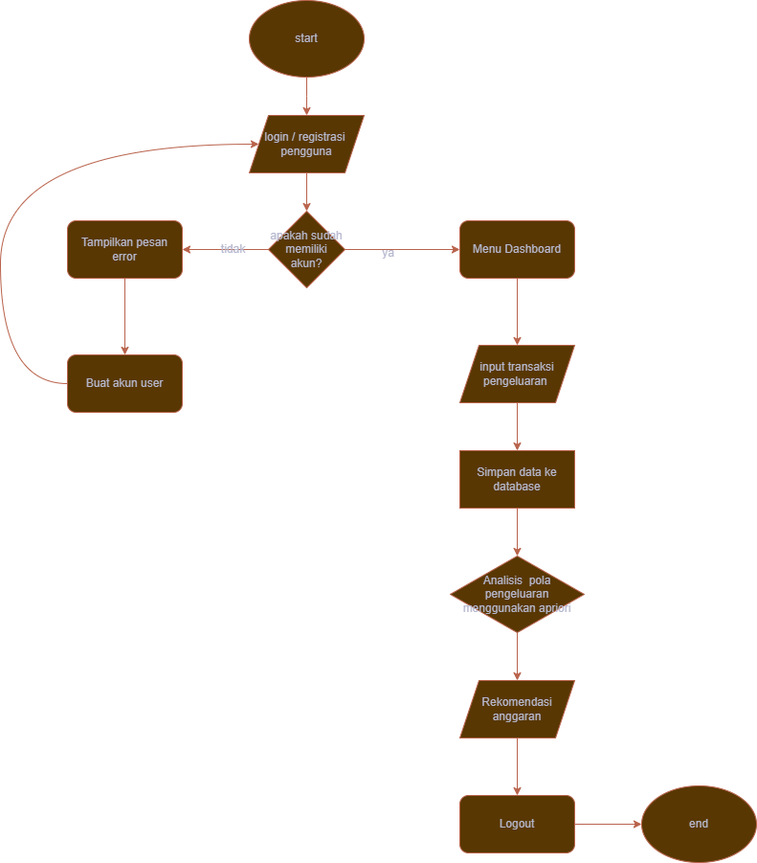

Flowchart diatas merupakan proses alur sistem manajemen keuangan mahasiswa menggunakan algoritma apriori yang diawali dengan proses pembuatan akun. Jika akun ada maka akan dilanjutkan ke halaman dashboard tetapi jika tidak ada maka menampilkan pesan error seperti ”akun anda belum terdaftar” maka harus buat atau registrasi akun terlebih dahulu. Di menu dashboard kita bisa menginputkan transaksi pengeluaran kita yang nantinya akan disimpan ke dalam database. Lalu sistem akan melakukan analisis pola pengeluaran menggunakan Algoritma Apriori untuk menganalisis pengeluran mahasiswa. Ketika analisis selesai maka sistem akan memunculkan rekomendasi anggaran sebagai saran atau pengingat berdasarkan pengeluaran pengguna. Contohnya yaitu saran untuk mengurangi pengeluaran di kategori tertentu.

## Flowchart Algoritma

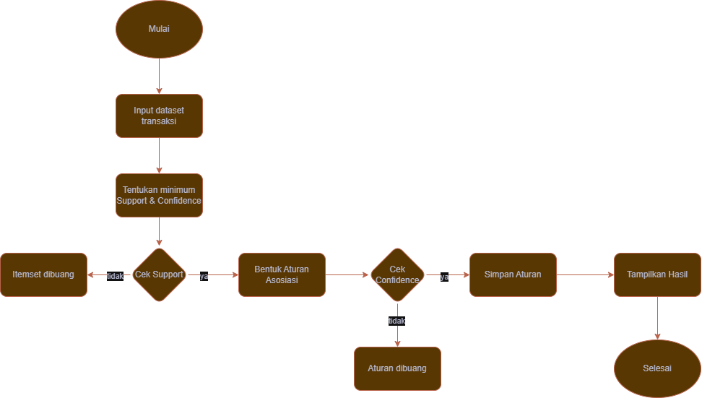

## Use Case Diagram

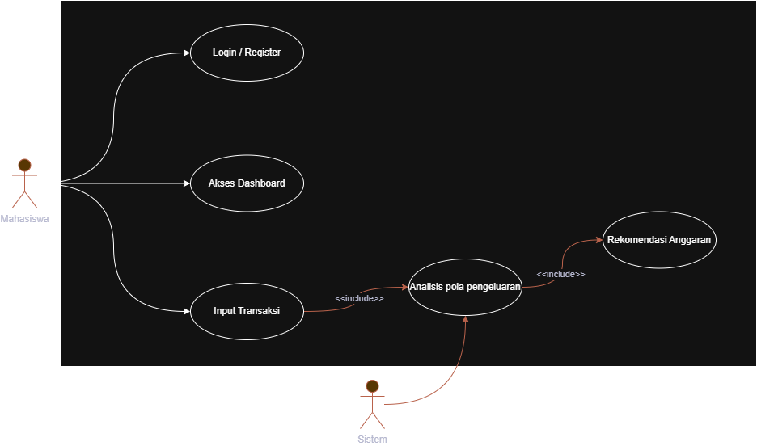

## ERD (Entity Relationship Diagram)

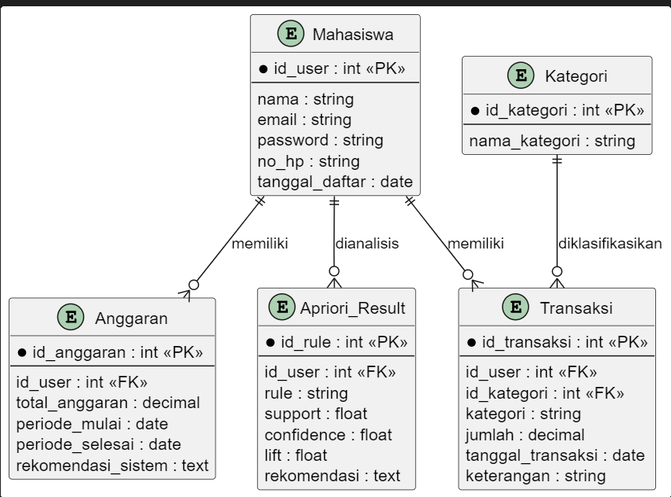

## Jadwal Pelaksanaan

Berikut ini adalah jadwal perancangan yang menjadi target dalam merancang manajemen keuangan mahasiswa dengan algoritma apriori:



# IMPLEMENTASI DAN ANALISIS

1. **Spesifikasi Sistem**
2. Perangkat Keras

Disini saya menggunakan Laptop Lenovo Ideapad Slim 3 dengan spesifikasi sebagai berikut :

1. Prosesor : Intel Core i3-1115G4 @3.00GHz
2. RAM : 8GB DDR4
3. Penyimpanan : SSD 256 GB
4. Perangkat Lunak

Berikut ini adalah spesifikasi sistem perangkat lunak yang saya gunakan :

1. Sistem Operasi : Windows 11 64-bit
2. Frontend : Flutter 3.27, Dart SDK 32, state management Provider
3. Backend : Express.js, Prisma ORM, PostgreSQL 17
4. Tools : Thunder Client (API Testing), VS Code, Genymotion (Emulator)
5. Library Tambahan : shared_preferences, fl_chart (visualisasi)
6. **Implementasi Antarmuka**
7. Halaman Login

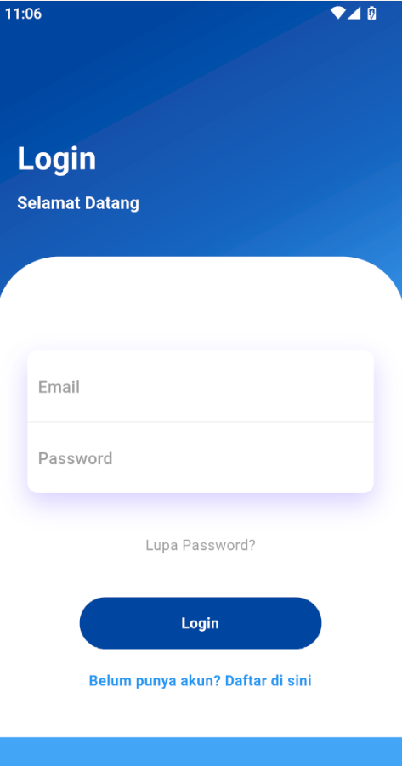

Menampilkan Form email dan password. Setelah berhasil login, token JWT disimpan di local storage.

1. Dashboard

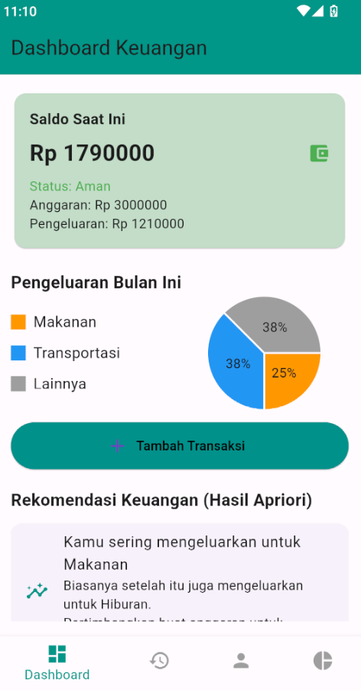

1. Tambah Transaksi

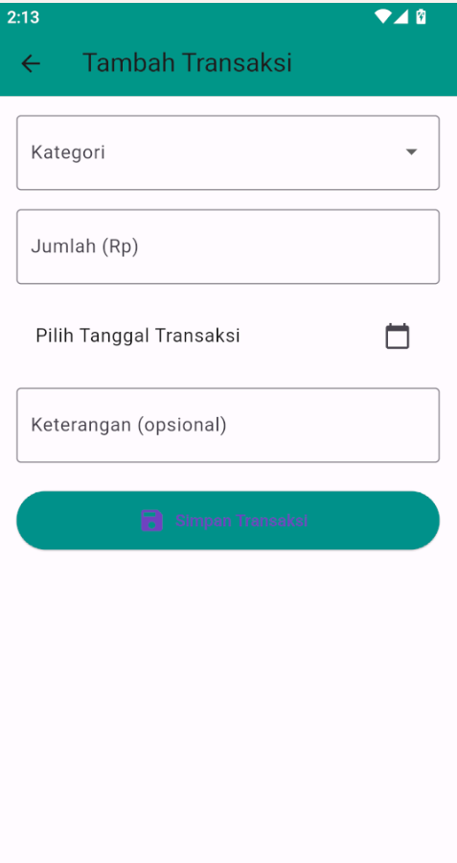

1. Riwayat Transaksi

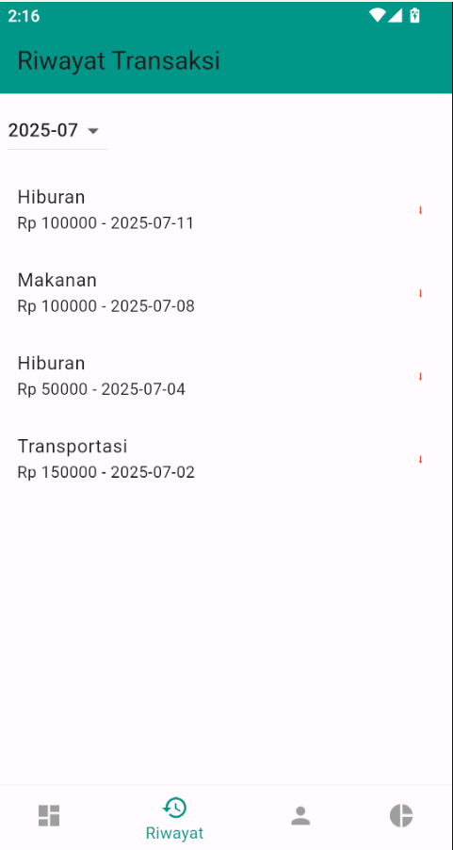

1. Profile

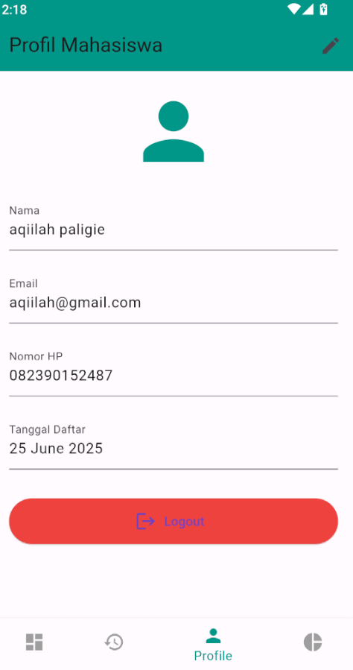

1. Form Anggaran

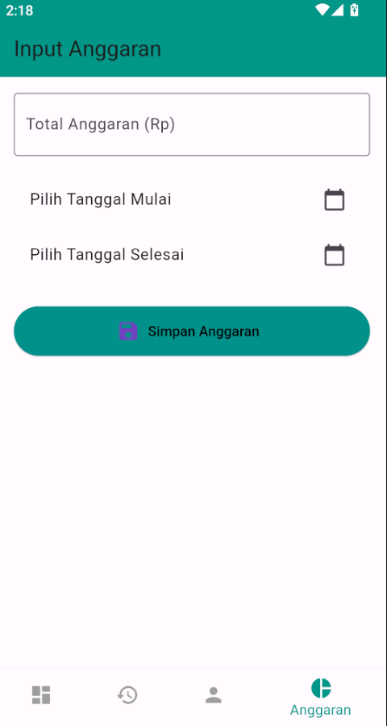

1. **Analisis Algoritma**

Algoritma yang digunakan adalaha Apriori, dijalankan di bagian backend untuk menghasilkan rekomendasi keuangan berdasarkan pola transaksi sebelumnya.

Berikut ini adalah potongan kode dari algoritma apriori tersebut :

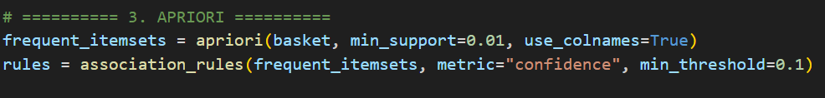

Dari codingan diatas python diatas menjelaskan setelah jumlah transaksi mencukupi (> 10), maka sistem akan otomatis mengeksekusi analisis asosiasi dan menyimpan hasilnya ke tabel hasil_apriori

1. **Pengujian**

# PENUTUP

# DAFTAR PUSTAKA

Affan, S., & dkk. (2022). *Aplikasi Pencarian dan Pengumuman Barang Hilang “Carlik-Caripemilik” Berbasis Mobile*. Jurnal Teknologi Informasi, **14**(2), 112-124.

Asmoro, S. S. (2021). *Aplikasi Pencarian Barang Hilang di Kota Solo Berbasis Web*. Jurnal Sistem Informasi, **10**(1), 45-58.

Han, J., Pei, J., & Kamber, M. (2011). *Data Mining: Concepts and Techniques (3rd ed.)*. Morgan Kaufmann.

Heaton, J. (2016). *Introduction to Neural Networks with Java (2nd ed.)*. Heaton Research.

Liao, S.-H., Chu, P.-H., & Hsiao, P.-Y. (2012). Data Mining Techniques and Applications – A Decade Review from 2000 to 2011. *Expert Systems with Applications*, **39**(12), 11303-11311.

Rahardjo, B. (2017). *Keamanan Sistem Informasi*. Informatika Bandung.

Suyanto, E. (2018). *Machine Learning: Konsep Dasar dan Aplikasi*. Informatika Bandung.

Witten, I. H., Frank, E., & Hall, M. A. (2016). *Data Mining: Practical Machine Learning Tools and Techniques (4th ed.)*. Morgan Kaufmann.

Zaki, M. J., & Meira, W. (2014). *Data Mining and Machine Learning: Fundamental Concepts and Algorithms*. Cambridge University Press.